Inhaltsverzeichnis:
Beleuchtung
Dimmer Day & Night
Warum funktioniert die Power LED Lampe nicht?
Außenfilter
Warum lässt die Umwälzleistung meines Außenfilters nach?
Wie oft sollte ein Außenfilter gereinigt werden?
Was kann ich gegen ein klackerndes Laufgeräusch meines Außenfilters tun?
Warum wird mein Pumpenkopf warm?
Welche Ursachen sind für die Entwicklung von Laufgeräuschen verantwortlich?
Wie kann ich die Umwälzleistung meines professionel Außenfilters reduzieren?
Elektronische Außenfilter
Welche Bedeutung haben die Displayanzeigen meines professionel 3/4 Elektronikfilters?
Warum macht mein Filter klackernde Geräusche?
Was kann ich gegen ein lautes Laufgeräusch tun?
Warum lässt die Umwälzleistung meines Elektronik-Außenfilters nach?
Aquarienheizer
In meinem Aquarienheizer ist Feuchtigkeit. Ist dies gefährlich?“
Pumpen
Wie kann das Pumpenrad meiner compact+ Pumpe ausgebaut werden?
Was kann ich gegen ein klackerndes Laufgeräusch meiner Universalpumpe 1046 / 1048 tun?
Warum wird meine Universalpumpe warm?
Reinigung
Warum kann ich bei meinem Schlammabsauger 3531 keine Akkus verwenden?
Futterautomaten
Warum kann ich bei meinem Futterautomaten keine Akkus verwenden?
Dimmer Day& Night
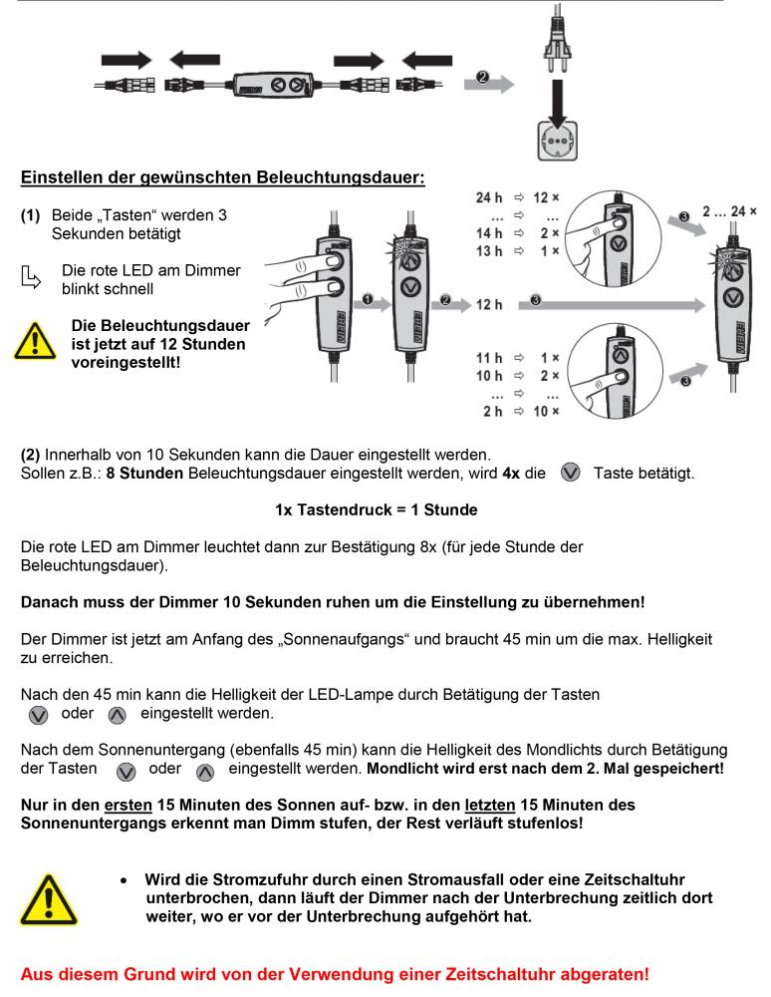

Warum funktioniert die Power LED Lampe nicht?
Wenn die Power LED Lampe keine Funktion aufweist, muss nicht zwingend ein Defekt an der Lampe oder dem Netzteil vorliegen.

Die Power LED Lampe wird mit Konstantstrom 700mA betrieben. Daher muss bei der Montage der Lampe auf dem Lampenhalter, die Polarität (Plus und Minus) beachtet werden um eine Funktion zu gewährleisten.

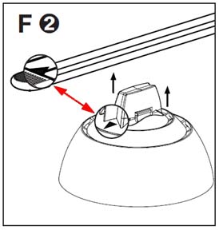 | An der Power LED Lampe und am Ende des Lampenhalters sind kleine Pfeile angebracht.
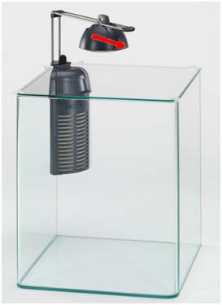 | Der Pfeil auf der Power LED Lampe muss bei der Montage in Richtung Ende des Lampenhalters (Pfeil des Lampenhalters) zeigen.  Sollte die Power LED Lampe jetzt nicht leuchten, bitte überprüfen ob die Lampe am Schalter eingeschaltet wurde und der Netzstecker eingesteckt ist.

Warum lässt die Umwälzleistung meines Außenfilters nach?
Die nachlassende Leistung Ihres Außenfilters, ist mit großer Wahrscheinlichkeit keine Störung an Ihrem Gerät.

Dieses Pumpensystem basiert auf dem Prinzip des Synchronmotors. Dies bedeutet, dass sich das Pumpenrad mit 3000 U/min synchron zur Netzfrequenz dreht oder still steht. Auch z.B. Schwankungen der Netzspannung haben keinen Einfluss auf die Drehzahl. Aufgrund der konstanten Drehzahl fördert dieses Pumpensystem also immer die volle Leistung.

Es muss aber zwischen Pumpenleistung und Umwälzleistung des Filters unterschieden werden. Im Gegensatz zur konstanten Pumpenleistung, lässt die Umwälzleistung des Filters mit zunehmender Verschmutzung nach. Auch das Laufgeräusch kann mit zunehmender Verschmutzung lauter werden.

Das Nachlassen der Umwälzleistung des Filters liegt nach unseren Erfahrungen meist:

1. an verschmutzten Filtermassen.
2. am falschen Filtermassenaufbau.
3. an der Schlauchinstallation beziehungsweise an Zusatzinstallationen.
4. an verschmutzten Schlauchleitungen und Verschmutzungen im Pumpenkopf.
5. an der falschen Inbetriebnahme.

Wir empfehlen zum optimalen und störungsfreien Filterbetrieb nachfolgende Maßnahmen:

1. Reinigen der Filtermassen. Filtermassen aus dem Filtermassenkorb entnehmen und mit lauwarmem Wasser durchspülen. Da Filtervliese oder Filterwatte durch das Auswaschen verfilzen, müssen sie bei jeder Filterreinigung ausgetauscht werden. Sonst ist auch nach der Filterreinigung kein normaler Wasserdurchfluss möglich.

2. Überprüfen Sie Ihren Filtermassenaufbau auf die von uns empfohlene Schichtfilterung, siehe Bedienungsanleitung.

3. Schlauchinstallation auf eventuelle Knicke bzw. starke Querschnittsverengungen prüfen.

4. Die komplette Schlauchinstallation regelmäßig reinigen. Die Saugleitung, die Druckleitung sowie Ansaugrohr, Düsenrohr und die Schlauchanschlüsse an den Filter (Adapter, Absperrhähne ) mit der EHEIM Universalreinigungsbürste Nr. 4005570 mehrmals durchziehen. Überprüfen Sie insbesondere auch zusätzlich installierte Komponenten wie UV-Klärer, Durchlaufheizungen, Komponenten zur CO2-Einleitung und andere Installationen. Wichtig ist auch die regelmäßige Reinigung aller vom Wasser durchflossener Komponenten im Pumpenkopfe. Hier eignet sich hervorragend das EHEIM Reinigungsbürstenset Nr.: 4009560 (siehe Bedienungsanleitung Wartung und Pflege).

5. Filterbehälter niemals vorab mit Wasser füllen. Filter durch Ansaugen in Betrieb nehmen, siehe Bedienungsanleitung. Bitte darauf achten, dass der Wasserrücklauf (Druckseite "OUT") während des Befüllvorganges über der Wasseroberfläche liegt. So kann das Gerät optimal entlüften.

Wie oft sollte ein Außenfilter gereinigt werden?
Hierfür gib es keine feste Regel, da zu viele Faktoren wie Größe des Aquariums, Fischbesatz, Bepflanzung, Futterart und -menge die Reinigungsintervalle beeinflussen. Wir empfehlen deshalb, erst dann eine Filterreinigung vorzunehmen, wenn die Pumpenleistung merklich nachlässt.
Ein Zeitraum von 8 Wochen sollte jedoch zwischen den Reinigungen möglich sein, bei kürzeren Reinigungsintervallen leidet die bakterielle Aktivität.

Was kann ich gegen ein klackerndes Laufgeräusch meines Außenfilters tun?
Wenn die Pumpe Ihres Außenfilters, (z. B. durch Verschmutzungen, abgeknickte Schläuche, usw.), gegen Druck arbeiten muss, kann es zu einem klappernden Geräusch des Pumpenrades kommen.
Dieses entsteht, wenn sich das Flügelteil zu leicht auf dem Lagerkörper drehen lässt. Ursachen für das zu leichte Spiel können Verschleißerscheinungen oder fertigungsbedingte Toleranzen sein.
Das Laufgeräusch lässt sich entweder durch reinigen der Filtermassen, Schläuche usw. entfernen, (siehe Bedienungsanleitung) oder Sie führen folgende Modifikation am Pumpenrad durch.
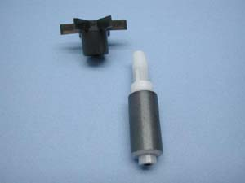 | Links sehen Sie die Bestandteile des Pumpenrades,  oben: Flügelteil  unten: Lagerkörper
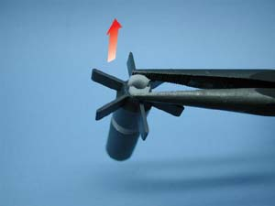 | 1.Schritt  Drücken Sie mit Hilfe einer Spitzzange beide Clipse zusammen und ziehen Sie gleichzeitig das Flügelteil nach oben ab.
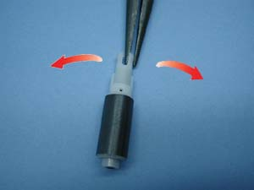 | 2.Schritt  Biegen Sie die beiden Clipse vorsichtig mit einer Spitzzange auseinander.  Dadurch bekommt das Flügelteil mehr Vorspannung und lässt sich nicht mehr so leicht drehen.
3.Schritt
Drücken Sie das Flügelteil wieder auf den Lagerkörper bis es einrastet.

Nach der Montage des Pumpenrades im Pumpenkopf und der Inbetriebnahme des Filters sollte jetzt nur noch das normale Motorengeräusch der Pumpe zu hören sein. Andernfalls muss eine komplette Reinigung der Filterkomponenten wie in der Bedienungsanleitung beschrieben durchgeführt werden.

Warum wird mein Pumpenkopf warm?
Eine Erwärmung des Pumpenkopfes auf ca. 35 C° (Handwarm) ist normal. Diese Wärme entsteht durch die Drehbewegung des Pumpenrades. Damit das Pumpenrad im Betrieb gekühlt und geschmiert wird, ist es notwendig bei jeder Reinigung der Pumpenkammer auch den Kühl- und Schmierkanal zu reinigen. Der Kühl- und Schmierkanal befindet sich im inneren der Pumpenkammer. Alle Teile mit dem EHEIM Reinigungset Best.-Nr. 4009560 reinigen.

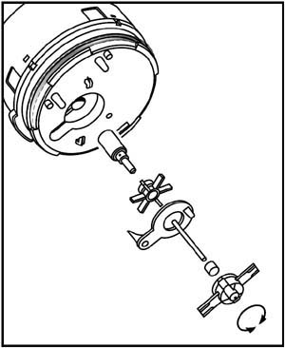 | Zur Reinigung des Schmierkanals, die Verriegelung am Pumpenkopf lösen und die Pumpenteile entnehmen.
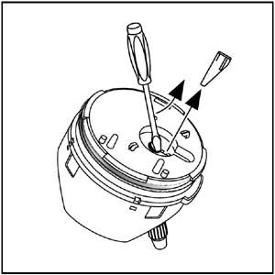 | Kühlkanal-Einsatz mit einem Schraubendreher aushebeln.

Welche Ursachen sind für die Entwicklung von Laufgeräuschen verantwortlich?
Im Gegensatz zur konstanten Pumpenleistung, lässt die Umwälzleistung des Filters mit zunehmender Verschmutzung nach. Auch das Laufgeräusch kann mit zunehmender Verschmutzung lauter werden.

Das Auftreten von Laufgeräuschen des Filters liegt nach unseren Erfahrungen meist:
1. an verschmutzten Filtermassen
2. an der Schlauchinstallation beziehungsweise an Zusatzinstallationen (UVC, CO² etc.)
3. an verschmutzten Schlauchleitungen und Verschmutzungen im Pumpenkopf
4. an der falschen Inbetriebnahme

Wir empfehlen zum optimalen und störungsfreien Filterbetrieb nachfolgende Maßnahmen:
1. Reinigen der Filtermassen. Filtervliese oder Filterwatte müssen nach jeder Reinigung ausgetauscht werden.

2. Schlauchinstallation auf eventuelle Knicke bzw. starke Querschnittsverengungen und Zubehör (siehe Liste) prüfen.
2.1 | UVC-Klärer | Diese Geräte dürfen nur an der Druckseite direkt,  • als Bypass oder  • an einem separaten Pumpensystem angeschlossen sein
2.2 | Co²-Anlagen | CO² darf nur auf der Druckseite installiert werden  • Andernfalls kommt es wegen des geringen Unterdruckes im Filter, zum Ausgasen von nicht gelösten CO²  • Dieses sammelt sich dann in der Pumpenkammer an, in dessen Folge es dann zu Geräuschen kommt. Im weiteren Verlauf kann dies zum totalen Defekt der Pumpe führen.
2.3 | Diffusoren | Da hier die Austrittsdüse im Querschnitt in der Regel deutlich geringer ausfällt als der Schlauchquerschnitt, kann es aufgrund des Staudruckes in Verbindung mit reduzierter Filterleistung zur Geräuschentwicklung kommen
2.4 | EHEIM InstallationsSet 2 | Wenn hier ein Pfeifgeräusch auftritt dann sollten die Löcher überprüft und ggf. gereinigt werden
2.5 | Absperrhähne | Wenn die Durchflussleistung reduziert wird, kann es in Folge des hohen Gegendruckes zu einem Geräusch kommen
2.6 | Oberflächenabsauger | Generell ist zu beachten, dass bei zu starker Leistung des Filters ein Klappern des Ventils auftreten kann. Hier empfiehlt es sich, ebenfalls einen Bypass zu installieren.
2.7 | EHEIM Vorfilter | Wenn die Filterpatrone verschmutzt steigt der Strömungswiderstand und die Pumpe wird lauter

Welche Ursachen sind für die Entwicklung von Laufgeräuschen verantwortlich?
3. Die komplette Schlauchinstallation regelmäßig reinigen. Saugleitung(en) und Druckleitung sowie Ansaugrohre und Düsenrohr mit der EHEIM Universalreinigungsbürste Nr. 4005570 mehrmals durchziehen. Regelmäßige Reinigung der Pumpenkammer sowie des Kühl- und Schmierkanals mit dem EHEIM Reinigungsbürstenset Nr.: 4009560 (siehe dazu auch Bedienungsanleitung Wartung und Pflege).

4. Filterbehälter niemals vorab mit Wasser füllen. Filter durch Ansaugen in Betrieb nehmen. Bitte darauf achten, dass der Wasserrücklauf (Druckseite "OUT") während des Befüllvorgangs über der Wasseroberfläche liegt. So kann das Gerät optimal entlüften.

5. Ein lautes klackerndes Laufgeräusch oder die Fehlfunktion der Ansaughilfe kann eine falsche Montage des Rückschlagventils (siehe Betriebsanleitung) zur Ursache haben.

6. Die Umwälzleistung kann um ca. 2/3 reduziert werden, ohne dass die Pumpe Schaden nimmt. In Ausnahmefällen kann sich ein klackerndes Laufgeräusch einstellen. In diesem Fall muss die Reduzierung wieder soweit zurückgenommen werden, bis wieder das normale Laufgeräusch zu hören ist.

Wie kann ich die Umwälzleistung meines professionel Außenfilters reduzieren?
Die Umwälzleistung kann um ca. 2/3 reduziert werden, ohne das die Pumpe Schaden nimmt. In Ausnahmefällen kann sich ein klackerndes Laufgeräusch einstellen. In diesem Fall muss die Reduzierung wieder soweit zurückgenommen werden, bis wieder das normale Laufgeräusch zu hören ist.
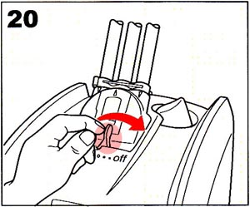 | Um die Umwälzleistung nach Wunsch einzustellen, den Absperrhebel am Sicherheitsadapter langsam in Richtung "off" bewegen. Dabei zeigt der Schwimmkörper im Schauglas des Indikators die aktuelle Durchflussmenge des Wassers an.

Welche Bedeutung haben die Displayanzeigen meines professionel 3/4 Elektronikfilters?
Folgende Systemmeldungen können nach einiger Zeit bei Ihrem Pumpenkopf auftreten.

Sie signalisieren keinen Defekt des Pumpenkopfes.

Die Leistungsanzeige bei den Prof3e-Filtern 2076 und 2078 ist eine Ist-Anzeige. Dies bedeutet, dass die tatsächlich umgewälzte Wassermenge angezeigt wird. Bedingt durch die Installation von Zusatzgeräten wie das EHEIM InstallationsSet, UV-Klärer, CO2–Diffusoren usw. oder verschmutzte Filtermassen, falscher Filtermassenaufbau bzw. zu lange oder verschmutzte Schläuchen kann die Leistungsanzeige auch nach kurzer Zeit zurückgehen.

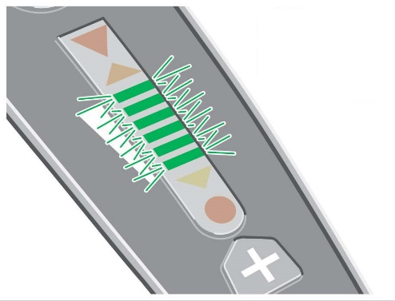 | In der linken Abbildung ist beispielhaft die Leistungsanzeige bei Werkseinstellung abgebildet.  Wenn der Filter verschmutzt wird zur Kompensation der sinkenden Durchflussmenge die Drehzahl des Motors erhöht.
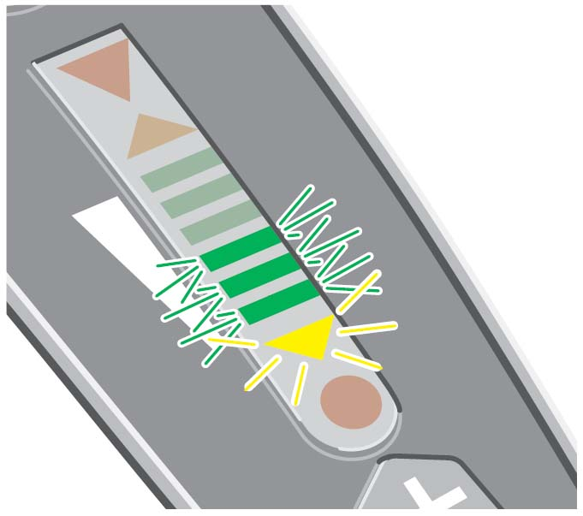 | Ist die höchste Drehzahl des Motors erreicht, kann die Elektronik die nachlassende Durchflussmenge nicht mehr nachregeln. Dies wird durch die gelbe LED signalisiert.  Durch weitere zunehmende Verschmutzung erlöschen nach und nach die einzelnen grünen LEDs.  Bei Zusatzinstallationen kann die gelbe LED auch sofort oder nach ein paar Tagen aufleuchten.
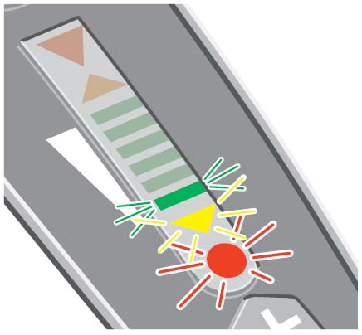 | Sinkt die Durchflussmenge unter ca. 350 l/h wird dies zusätzlich durch die rote LED sign

Warum macht mein Elektronikfilter klackernde Geräusche?
Ein lautes klackerndes Laufgeräusch oder die Fehlfunktion der Ansaughilfe kann eine falsche Montage des Rückschlagventils zur Ursache haben.

Die richtige Montage ist anhand folgendem Schaubild ersichtlich.

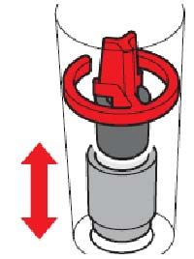 | Wie links abgebildet, müssen die einzelnen Komponenten des Rückschlagventils in den Pumpenkopf eingebaut werden.  Die Klammer (rot) muss mit der Gummitülle nach unten eingesetzt werden.  Der Schwimmerkörper (beige) muss freigängig sein.
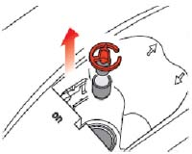 | Das Rückschlagventil muss in den Pumpenkopf auf der Seite eingesetzt werden bei der ON steht und der Pfeil nach oben zeigt.

Was kann ich gegen ein lautes Laufgeräusch tun?
Durch den Einbau einer Kohlehülse anstatt der Keramikhülse kann das Laufgeräusch vermindert werden.

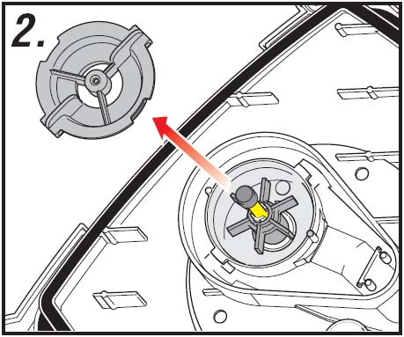 | Zum Einbau muss die Pumpenkammer geöffnet werden.  Pumpendeckel gegen den Uhrzeigersinn drehen und abnehmen.  Gummitülle von der Achse entfernen und die Keramikhülse (gelb dargestellt) entnehmen.
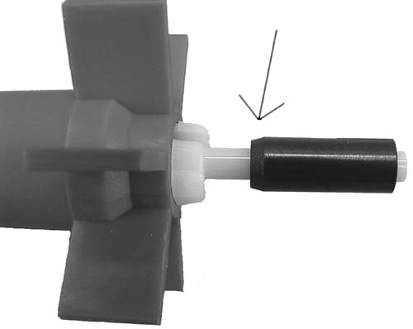 | Montage der Kohlehülse.  Kohlehülse mit der konischen Seite in Richtung Pumpenrad auf die Achse schieben.  Gummitülle wieder auf die Achse setzen.  Pumpenkammer mit Pumpendeckel wieder verschließen.

Warum lässt die Umwälzleistung meines Elektronik-Außenfilters nach? (Folgende 4 Seiten)
Bedingt durch die Installation von Zusatzgeräten wie das EHEIM InstallationsSet, UV-Klärer, CO2-Anlagen, Diffusoren usw. oder verschmutzte Filtermassen, falscher Filtermassenaufbau bzw. zu lange oder verschmutzte Schläuchen kann die Leistungsanzeige auch nach kurzer Zeit zurückgehen.

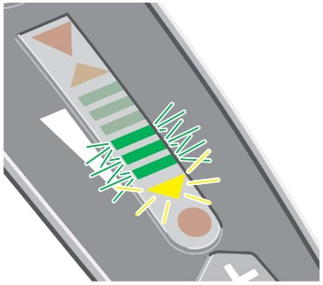 | Ist die oberste Drehzahl des Motors erreicht, kann die Elektronik die nachlassende Durchflussmenge nicht mehr nachregeln. Dies wird durch die gelbe LED signalisiert.  Bei Zusatzinstallationen kann die gelbe LED sofort oder auch erst nach ein paar Tagen aufleuchten.
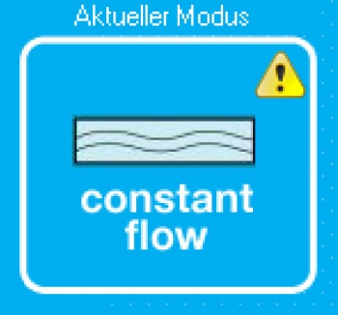 | Im Eheim Control Center (optional) wird dies durch die Meldung „Auto OFF“ angezeigt.  Die eingestellte Durchflussmenge kann durch die automatische Nachregelung nicht mehr erreicht werden. Eine Reinigung der Schläuche und des Vorfilters wird empfohlen.
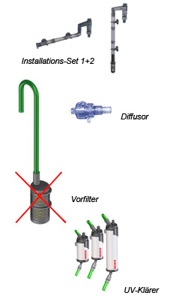 | Die Installation von Zubehörgeräten bei den Elektronik Filtern empfehlen wir nur bedingt, da Zusatzgeräte wie etwa UV-Klärer, CO2-Anlagen, Diffusoren, Installations-Set 1+2, Bodendurchfluter und Oberflächenabsauger die Filterleistung nachteilig beeinflussen können.  Da diese zusätzlichen Installationen den Widerstand für den Wasserdurchfluss erhöhen, „denkt“ die elektronische Steuerung, dass die Filtermassen bzw. die Schläuche des Filters bereits verschmutzt sind. Um die damit verbundene geringere Umwälzleistung des Filters auszugleichen, wird die Drehzahl des Pumpenrades erhöht und gleichzeitig ein kürzeres Reinigungsintervall angezeigt. Siehe http://www.eheim.com/de_DE/produkte/technik/aussenfilter/professionel3e-450#faq.  Da dieser Effekt beim Vorfilter (Artikel-Nr. 4004320) besonders stark auftritt, ist dieser für den Betrieb mit unseren Elektronikfiltern nicht freigegeben.

Warum lässt die Umwälzleistung meines Elektronik-Außenfilters nach?
Wenn Sie eine geringe Umwälzleistung Ihres Filter feststellen, überprüfen Sie bitte
folgende Punkte:

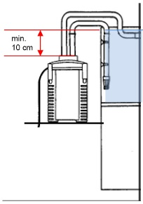 | Der Filter darf nicht neben dem Aquarium auf gleicher Höhe des Wasserspiegels oder darüber stehen.  Unsere Pumpen und Filter sind nicht selbstansaugend. Wenn die Pumpe kein Wasser ansaugt, könnte dies auf einen zu niedrigen Wasserstand oder eine falsche Aufstellhöhe hindeuten.
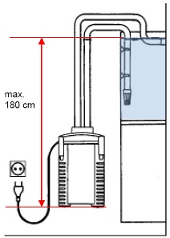 | Stellen Sie den Filter im oder neben dem Unterschrank unterhalb des Aquariums auf.  Achten Sie auf den vorgeschriebenen Höhenabstand:  Zwischen Wasseroberfläche und Filterboden dürfen maximal 180 cm liegen, um eine optimale Arbeitsweise zu erzielen.
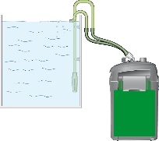 | Die Schläuche müssen ohne Knicke, Querschnittsverengungen und ohne durchzuhängen installiert werden.  Wegen der gleichmäßigeren Durchströmung des Aquariums, empfehlen wir Ansaugrohr und Auslaufbogen auf derselben Seite des Aquariums zu installieren. Die Schläuche können dann auf dem kürzesten Weg ohne Knicke verlegt werden.  Die Schläuche sowie Ansaugrohr, Auslaufrohr und Düsenrohr sollten von Zeit zu Zeit (frühestens 4-6 Wochen nach Installation) mit der Eheim Universalbürste Artikel-Nr. 4005570 gereinigt werden.
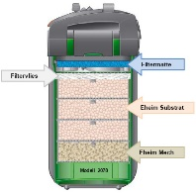 | Die Filtermedien wie Filterschwamm, Filtersubstrat, Mech und Filtervlies müssen so aufgebaut sein wie in der Anleitung und der Verpackung des Gerätes angegeben.  Filtervlies bei jeder Reinigung unbedingt erneuern! Weiterhin darauf achten das sich dieses unter dem grünen Gitter befindet.  Filtermedien wie etwa Torf bieten nur eine geringe Wasserdurchlässigkeit weswegen die Filterleistung (Umwälzung des Wassers) stark nachlassen kann. Aktivkohle nur max. 14 Tage einsetzen da sich sonst die festgesetzten Schadstoffe wieder von der Kohle lösen und ins Wasser abgegeben werden.

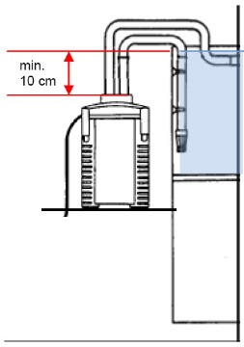 | Der Filter darf nicht neben dem Aquarium auf gleicher Höhe des Wasserspiegels oder darüber stehen.  Unsere Pumpen und Filter sind nicht selbstansaugend. Wenn die Pumpe kein Wasser ansaugt, könnte dies auf einen zu niedrigen Wasserstand oder eine falsche Aufstellhöhe hindeuten.
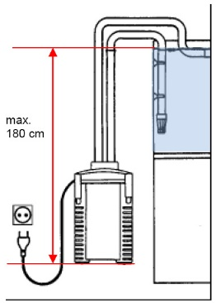 | Stellen Sie den Filter im oder neben dem Unterschrank unterhalb des Aquariums auf.  Achten Sie auf den vorgeschriebenen Höhenabstand:  Zwischen Wasseroberfläche und Filterboden dürfen maximal 180 cm liegen, um eine optimale Arbeitsweise zu erzielen.
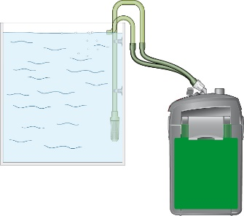 | Die Schläuche müssen ohne Knicke, Querschnittsverengungen und ohne durchzuhängen installiert werden.  Wegen der gleichmäßigeren Durchströmung des Aquariums, empfehlen wir Ansaugrohr und Auslaufbogen auf derselben Seite des Aquariums zu installieren. Die Schläuche können dann auf dem kürzesten Weg ohne Knicke verlegt werden.  Die Schläuche sowie Ansaugrohr, Auslaufrohr und Düsenrohr sollten von Zeit zu Zeit (frühestens 4-6 Wochen nach Installation) mit der Eheim Universalbürste Artikel-Nr. 4005570 gereinigt werden.
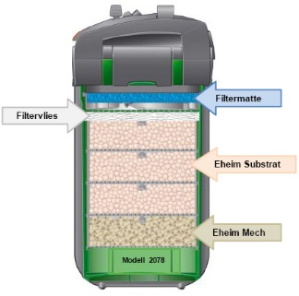 | Die Filtermedien wie Filterschwamm, Filtersubstrat, Mech und Filtervlies müssen so aufgebaut sein wie in der Anleitung und der Verpackung des Gerätes angegeben.  Filtervlies bei jeder Reinigung unbedingt erneuern! Weiterhin darauf achten das sich dieses unter dem grünen Gitter befindet.  Filtermedien wie etwa Torf bieten nur eine geringe Wasserdurchlässigkeit weswegen die Filterleistung (Umwälzung des Wassers) stark nachlassen kann. Aktivkohle nur max. 14 Tage einsetzen da sich sonst die festgesetzten Schadstoffe wieder von der Kohle lösen und ins Wasser abgegeben werden.
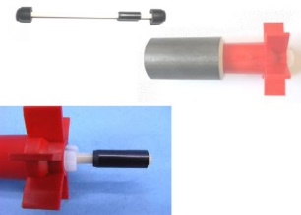 | Wenn die Achse oder das Pumpenrad beschädigt sind, dann müssen diese Teile erneuert werden da die Funktion der Pumpe sonst beeinträchtigt ist.  Kohlehülse mit der konischen Seite in Richtung Pumpenrad auf die Achse schieben! Siehe Link.http://www.eheim.com/de_DE/produkte/technik/aussenfilter/professionel3e-450#faq
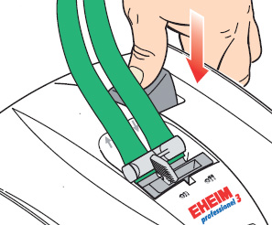 | Filter durch Ansaugen in Betrieb nehmen, auf keinen Fall vorab mit Wasser befüllen!  Wird der Filter nicht über den Zulauf mit Wasser gefüllt, kann es zu Luftansammlungen kommen welche sich im Filterbehälter und unter der Pumpenkammer absetzen. Mit der Zeit können sich diese Luftansammlungen lösen und in die Pumpenkammer gelangen. In diesem Fall reißt der Wasserdurchfluss ab und die Pumpe läuft trocken, wodurch sie zerstört werden kann.  Weiterhin ist dadurch die Filterleistung (Umwälzung) beeinträchtigt und es kommt zu lauten Betriebsgeräuschen.  Die Filterelektronik kann diese großen Luftansammlungen nicht automatisch entfernen.
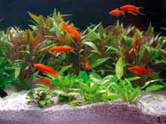 | Zu großer Besatz und falsche Fütterung.  Durch einen zu großen oder falschen Futtereintrag, sinkt das nicht verwertete Futter auf den Boden oder gelangt direkt in den Filter. Dadurch steigt die Gefahr dass der Filter überlastet wird. Überlastet bedeutet, die organischen Verunreinigungen wie Kot, Futterreste, Stoffwechselprodukte (Ammonium, Nitrite usw.) können nicht mehr innerhalb kurzer Zeit abgebaut werden und reichern sich daher im Aquarium an. Hinzu kommt noch die mechanische Verunreinigung des Filters, wodurch die Umwälzleistung drastisch abnehmen kann. Weitere längerfristige Folgen können ein erhöhter Krankheitsdruck der Fische durch Leberverfettung, Sauerstoffmange oder Vergiftungserscheinungen sein.  Daher sollte nur so viel gefüttert werden, wie die Fische in ca. 1 Minute aufnehmen können. Besser mehrmals am Tag kleine Mengen verfüttern, als eine große Menge die nur zum Teil von den Fischen verwertet werden kann. Auch ein Fastentag einmal pro Woche kommt den Fischen zugute.

In meinem Aquarienheizer ist Feuchtigkeit. Ist dies gefährlich?“
Nein, jeder Aquarienheizer der unser Haus verlässt wird einer Dichtheitsprüfung unterzogen. Somit können wir gewährleisten, dass alle Aquarienheizer die unser Haus verlassen wasserdicht sind.

Wenn Sie jedoch am Glaskolben in ihrem Aquarienheizer einen Feuchtigkeitsbeschlag bemerken, dann hat sich vermutlich Schwitzwasser gebildet. Diese Schwitzwasserbildung kann folgenden Grund haben.

Wenn der Aquarienheizer das Aquarienwasser erwärmt, entstehen im Heizer selbst sehr hohe Temperaturen. Daher dehnt sich die Luft im Heizer aus. Damit der Heizer durch den jetzt entstehenden Überdruck nicht platzt, entweicht diese Luft über das Kabel.

Wenn der Heizer abschaltet, zieht sich die erkaltende Luft zusammen und es entsteht ein Unterdruck. Jetzt wird Luft über das Kabel in den Heizer hineingezogen. Da es sich je nach Wetterlage oder Jahreszeit um sehr feuchte Luft handeln kann, kondensiert diese feuchte Luft im Inneren des Heizers und schlägt sich an der Glasscheibe, als kältestem Teil des Heizers, nieder.

Da dieser Feuchtigkeitsbeschlag keine leitende Verbindung zum Aquarienwasser hat, ist der Betrieb völlig ungefährlich. Auch die Funktion des Aquarienheizers wird in keiner Weise beeinträchtigt.

Wie kann das Pumpenrad meiner compact+ Pumpe ausgebaut werden?
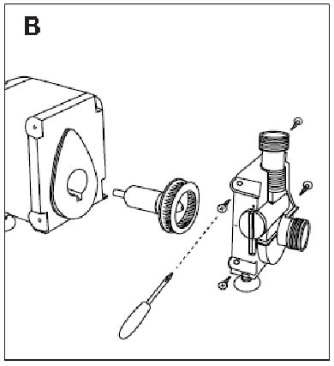 | Netzstecker ziehen.  Die vier Schrauben mittels Schraubendreher öffnen und das Pumpengehäuse nach vorne abziehen (B).
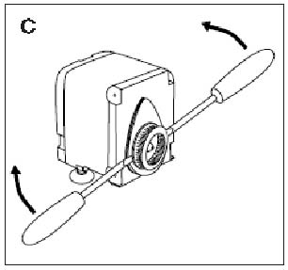 | Das komplette Pumpenrad mit zwei Schraubendrehern vorsichtig aus der Pumpenkammer heraushebeln (C).
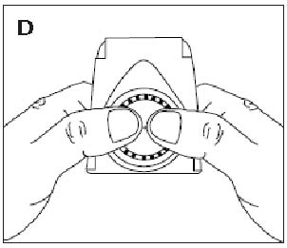 | Alle Pumpenteile gründlich auswaschen und reinigen.  Den Dichtungsring am Motorkörper auf Verschmutzung und  auf korrekten Sitz überprüfen. Bei Beschädigungen den Dichtungsring erneuern.  Anschließend alle Teile in der entsprechenden Reihenfolge wieder zusammensetzen (D).

Was kann ich gegen ein klackerndes Laufgeräusch meiner Universalpumpe 1046 / 1048 tun?
Wenn Ihre Universalpumpe, (z. B. durch Verschmutzungen der Schläuche, der Pumpenkammer, usw.), gegen Druck arbeiten muss, kann es zu einem klappernden Geräusch des Pumpenrades kommen.
Dieses entsteht, wenn sich das Flügelteil zu leicht auf dem Lagerkörper drehen lässt. Ursachen für das zu leichte Spiel können Verschleißerscheinungen oder fertigungsbedingte Toleranzen sein.
Das Laufgeräusch lässt sich entweder durch reinigen der Schläuche, der Pumpenkammer usw. entfernen, (siehe Bedienungsanleitung) oder Sie führen folgende Modifikation am Pumpenrad durch.

Links sehen Sie die Bestandteile des Pumpenrades,
oben: Flügelteil
unten: Lagerkörper
1.Schritt
Drücken Sie mit Hilfe einer Spitzzange beide Clipse zusammen und ziehen Sie gleichzeitig das Flügelteil nach oben ab.
2.Schritt
Biegen Sie die beiden Clipse vorsichtig mit einer Spitzzange auseinander.
Dadurch bekommt das Flügelteil mehr Vorspannung und lässt sich nicht mehr so leicht drehen.
3.Schritt
Drücken Sie das Flügelteil wieder auf den Lagerkörper bis es einrastet.

Nach der Montage des Pumpenrades im Pumpenkopf und der Inbetriebnahme des Filters sollte jetzt nur noch das normale Motorengeräusch der Pumpe zu hören sein. Andernfalls muss eine komplette Reinigung der Pumpenkomponenten wie in der Bedienungsanleitung beschrieben durchgeführt werden.

Warum wird meine Universalpumpe warm?
Eine Erwärmung der Pumpe auf ca. 35 C° (Handwarm) ist normal. Diese Wärme entsteht durch die Drehbewegung des Pumpenrades. Damit das Pumpenrad im Betrieb gekühlt und geschmiert wird, ist es notwendig bei jeder Reinigung der Pumpenkammer auch den Kühl- und Schmierkanal zu reinigen.

Der Schmierkanal befindet sich im Inneren der Pumpenkammer.

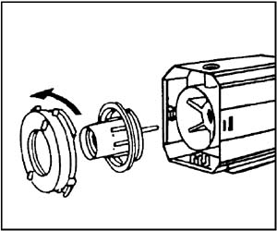 | Zur Reinigung des Schmierkanals, den Verschlussring an der Saugseite der Pumpe durch eine Drehung gegen den Uhrzeigersinn öffnen.  Pumpendeckel, das Pumpenrad und die Achse entnehmen.
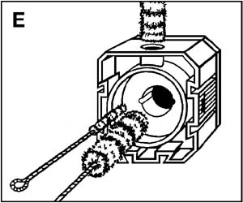 | Mit dem EHEIM Reinigungset Best.-Nr. 4009560, Pumpenkammer (große Bürste) und den danebenliegenden Schmierkanal (kleine Bürste) reinigen.

Universal Pumpe zusammenbauen und wieder in Betrieb nehmen, siehe Bedienungsanleitung.

Warum kann ich bei meinem Schlammabsauger 3531 keine Akkus verwenden?
Akkus haben im Gegensatz zu Batterien (Nennspannung 1,5 V) nur eine Nennspannung von 1,2 V. Daher funktionieren batteriebetriebene Geräte, die nicht speziell für Akkus ausgelegt sind, entweder nur mit eingeschränkter Leistung (z. B. Schlammabsauger) oder nur sehr kurze Zeit (z. B. Futterautomat). Hinzu kommt noch eine, teilweise sehr, hohe Selbstentladung. Aufgrund dieser Selbstentladung, müssten Akkus die nicht ständig in Gebrauch sind, vor jeder Verwendung zuerst aufgeladen werden.

Der Schlammabsauger funktioniert theoretisch auch mit Akkus. Allerdings beträgt die Betriebsspannung im Akkubetrieb nur 4,8 V (4 x 1,2 V). Im Batteriebetrieb sind dies 6 V (4 x 1,5 V), Daher ist, bedingt durch die geringere Drehzahl des Motors, eine Reinigung des Bodengrundes im Akkubetrieb sehr mühsam.

Der zweite Grund der für den Batteriebetrieb spricht, ist die Selbstentladung von Akkus. Da der Schlammabsauger in der Regel nicht täglich in Betrieb ist, fällt ein Nachlassen der Akkuspannung in der Regel nicht auf. Daher müssten die Akkus vor jeder (Spontan) Reinigung erst aufgeladen werden.

Warum kann ich bei meinem Futterautomaten keine Akkus verwenden?
Akkus haben im Gegensatz zu Batterien (Nennspannung 1,5 V) nur eine Nennspannung von 1,2 V. Daher funktionieren batteriebetriebene Geräte, die nicht speziell für Akkus ausgelegt sind, entweder nur mit eingeschränkter Leistung (z. B. Schlammabsauger) oder nur sehr kurze Zeit (z. B. Futterautomat). Hinzu kommt noch eine, teilweise sehr, hohe Selbstentladung. Aufgrund dieser Selbstentladung, müssten Akkus die nicht ständig in Gebrauch sind, vor jeder Verwendung zuerst aufgeladen werden.

Der Futterautomat funktioniert theoretisch auch mit Akkus. Allerdings beträgt die Betriebsspannung im Akkubetrieb nur 4,8 V (4 x 1,2 V). Im Batteriebetrieb sind dies 6 V (4 x 1,5 V), Daher ist, bedingt durch die geringere Drehzahl des Motors, eine Reinigung des Bodengrundes im Akkubetrieb sehr mühsam.

Der zweite Grund der für den Batteriebetrieb spricht, ist die Selbstentladung von Akkus. Da der Schlammabsauger in der Regel nicht täglich in Betrieb ist, fällt ein Nachlassen der Akkuspannung in der Regel nicht auf. Daher müssten die Akkus vor jeder (Spontan) Reinigung erst aufgeladen werden.

